SICRM – BASE DE CLIENTES

Especificação de Processos ETL

Versão <1.0>

Histórico de Revisões

Data | Versão | Descrição | Autor
11/03/2022 | <1.0> | Primeira Versão do Sistema | Consórcio SAS VERT

Especificação de Processos ETL

Fluxo Geral de Carga do Contexto OPEN BANKING CONSENTIMENTO
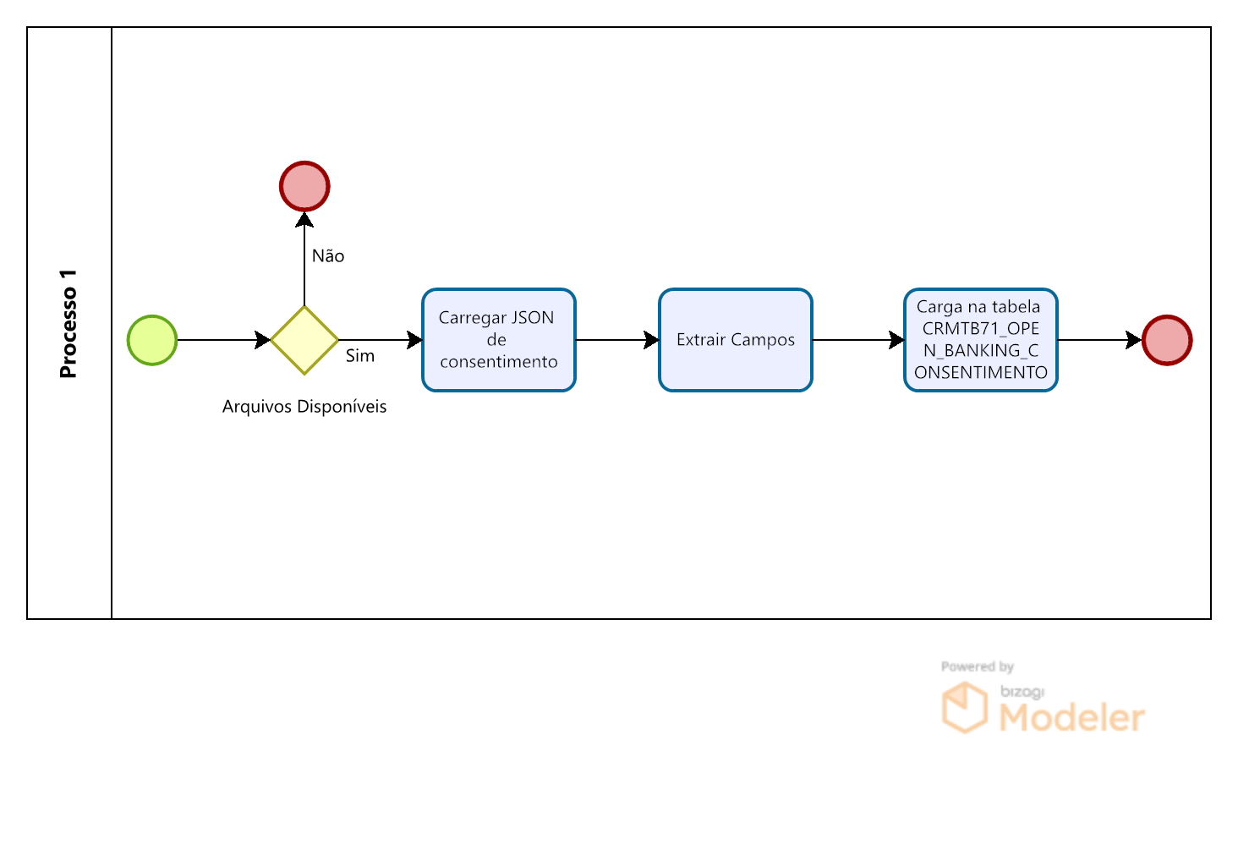

Processo de Carga
Nome do Procedimento | Open Banking Consentimento
Objetivo do Procedimento | Carregar a visão de consentimento do open banking a partir dos dados de origem
Linguagem de Implementação | Python e SQL
Plataforma Tecnológica | Azure Databricks
Pré-Condição para Execução | Os arquivos devem estar disponíveis
Predecessores | N/A
Sucessores | N/A
Periodicidade de Execução | N/A
Evento de Disparo | N/A
Parâmetros de Entrada | N/A
Parâmetros de Saída | N/A
Arquivos de Entrada | Arquivos das tabelas de origem:  JSON de consentimento
Arquivos Intermediários | N/A
Arquivos de Saída | CI.DM.CRMTB71_OPEN_BANKING_CONSENTIMENTO: Tabela no SQL Server(destino) responsável por armazenar as informações da visão em questão.
Observações Gerais | N/A
Narrativa do Procedimento | Inicialmente é verificada a disponibilização dos arquivos (gatilho). Apenas em caso positivo, é iniciada a cópia dos arquivos para que, na sequência, sejam feitas as junções entre as tabelas. Desse modo é gerada a tabela CRMTB71_OPEN_BANKING_CONSENTIMENTO que será carregada no SQL Server.

Programas
A sessão será atualizada em tempo de execução.

